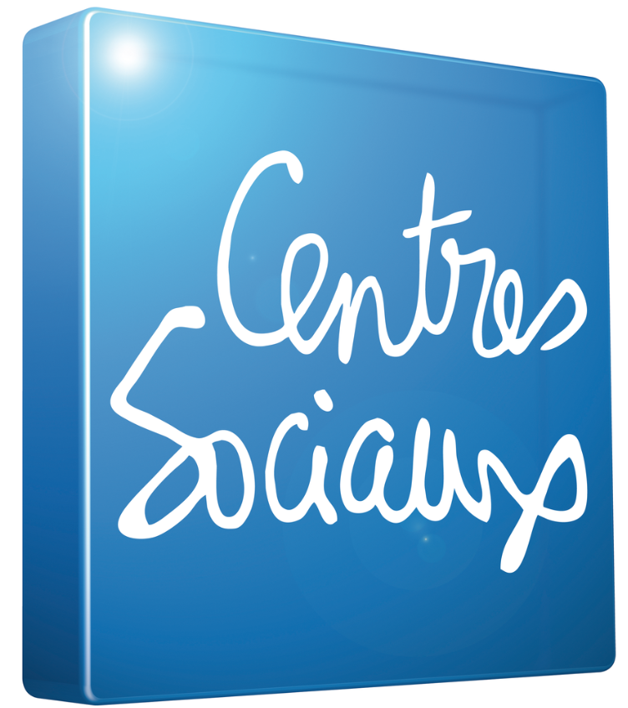

OBJECTIFS
GENERAUX
du projet social
OBJECTIFS
OPERATIONNELS
Contexte,
état des lieux
ACTIONS OU PLAN D’ACTIONS
Nos Valeurs
Les finalités de l’ACF
Différents objectifs
de la circulaire CNAF
Fiche projet ACF
CSC :
Référent famille :
Contact :
-
-
-
-
-
-
Solidarité (échange et partage)
Dignité humaine (Respect, Tolérance)
Citoyenneté (participation)

